Lectura 1. Causalidad

1. ELEMENTOS EN LA RELACION CAUSAL

Forma parte de la mente humana el buscar relaciones entre acciones y sus consecuencias como modo de entender el mundo y adaptarse al mismo. En epidemiología, la causalidad se define como el estudio de la relación etiológica entre una exposición, por ejemplo, la toma de un medicamento y la aparición de un efecto secundario.

En toda relación causal intervienen los siguientes elementos:

- Elemento inicial (C) o causa: su definición depende del modelo. Las causas o factores que influyen en el proceso salud-enfermedad de la población requieren una investigación adecuada para prevenir la aparición de efectos no deseados y controlar su difusión. Como las causas no se definen en función de cambios, a veces en lugar de causas se habla de determinante.

Algunos factores causales de enfermedades pueden ser: factores biológicos (edad, sexo, raza, peso, talla, composición genética, estado nutricional, estado inmunológico); factores psicológicos (autoestima, patrón de conducta, respuesta al estrés, etc); factores relacionados con el medio ambiente social y cultural (cambios demográficos, actividad física, hacinamiento, drogadicción, alcoholismo, etc); factores económicos (nivel socioeconómico, categoría profesional, nivel educativo, etc); ámbito laboral (accidente laboral, acceso a la seguridad social, condiciones del ambiente de trabajo, etc); factores relacionados con el medio ambiente físico (clima, contaminación artmosférica, causas químicas, etc); servicios de salud (acceso a servicios de salud, programas de control y erradicación de enfermedades, vigilancia epidemiológica, etc).

- Elemento final (E) o efecto: que se define en términos de cambio con respecto a una situación previa o lo que hubiera ocurrido si no hubiera ocurrido la causa.

Así, los efectos pueden ser: el desarrollo de una enfermedad, fallecimiento, complicación, curación, o bien otro tipo de resultados (uso de métodos, cambio de prácticas, erradicación de una enfermedad, participación en un programa de vacunación, etc).

Estudiar una causa es aprender sobre los mecanismos de la enfermedad. El conocimiento de los mecanismos causales sirve como base para generar nuevas hipótesis y para planear intervenciones que modifiquen sus efectos.

1

2. ¿ASOCIACION ESTADISTICA O CAUSAL?

La asociación entre una causa (C) y un efecto (E), puede surgir de tres modos distintos:

- C es causa de E



C E

- C y E tiene una causa común (variable X)
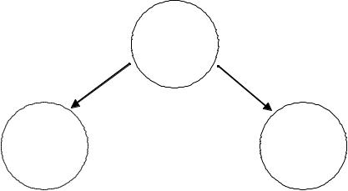

X

C E

- E es causa de C



C E

Si C aparece antes que E, solamente podrán ser reales las dos primeras alternativas (a) y (b), siendo entonces C un factor de riesgo con respecto a E. Sin embargo, únicamente en el caso de la alternativa (a) existe una relación causal entre C y E. Así, en los estudios epidemiológicos, cuyo objetivo es investigar posibles relaciones causales, resulta de vital importancia diferenciar entre las alternativas (a) y (b).

De las situaciones (a), (b) y (c), se deduce que las características que debería cumplir toda relación causal son:

- Temporalidad: la causa precede al efecto.

- Dirección: la relación va de la causa al efecto.
- Asociación: entendida como cuantificación del grado de la relación.

2

3. MODELOS CAUSALES EN EPIDEMIOLOGIA

El modelo de Bradford Hill (1965), más conocido como criterios de Bradford, propone los siguientes criterios de causalidad, en la búsqueda de relaciones causales para enfermedades no infecciosas:

- Fuerza de Asociación: determinada por la estrecha relación entre la causa y el efecto adverso a la salud. La fuerza de asociación depende de la frecuencia relativa de otras causas.

- Consistencia: la asociación causa-efecto ha sido demostrada por diferentes estudios de investigación, en poblaciones diferentes y bajo circunstancias distintas. Sin embargo, la falta de consistencia no excluye la asociación causal, ya que distintos niveles de exposición y demás condiciones pueden disminuir el efecto del factor causal en determinados estudios.
- Especificidad: una causa origina un efecto en particular. Este criterio, no se puede utilizar para rechazar una hipótesis causal, porque muchos síntomas y signos obedecen a una causa, y una enfermedad a veces es el resultado de múltiples causas.
- Temporalidad: obviamente una causa debe preceder a su efecto; no obstante, a veces es difícil definir con qué grado de certeza ocurre esto. En general, el comienzo de las enfermedades comprende un largo período de latencia entre la exposición y la ocurrencia del efecto a la salud.
- Gradiente biológico (Relación dosis-respuesta): la frecuencia de la enfermedad aumenta con la dosis o el nivel de exposición.
- Plausibilidad biológica: El contexto biológico existente debe explicar lógicamente la etiología por la cual una causa produce un efecto a la salud. Sin embargo, la plausibilidad biológica no puede extraerse de una hipótesis, ya que el estado actual del conocimiento puede ser inadecuado para explicar nuestras observaciones o no existir.
- Coherencia: Implica el entendimiento entre los hallazgos de la asociación causal con los de la historia natural de la enfermedad y otros aspectos relacionados con la ocurrencia de la misma, como por ejemplo las tendencias seculares. Este criterio combina aspectos de consistencia y plausibilidad biológica.
- Evidencia Experimental: es un criterio deseable de alta validez, pero rara vez se encuentra disponible en poblaciones humanas.

- Analogía: se fundamenta en relaciones de causa-efecto establecidas, con base a las cuales, si un factor de riesgo produce un efecto a la salud, otro con características similares pudiera producir el mismo impacto a la salud.

3

4. TIPOS DE RELACIONES CAUSALES

El modelo propuesto por Rothman (1976), con más contenido teórico, contempla las relaciones multicausales, fue desarrollado en el ámbito de la epidemiología y es el más adaptado a los métodos estadísticos multivariantes.

Define causa como todo acontecimiento, condición o característica que juega un papel esencial en producir un efecto, como por ejemplo una enfermedad, y distingue entre:

- Causa componente: causa que contribuye a formar un conglomerado que constituirá una causa suficiente.
- Causa suficiente: si el factor (causa) está presente, el efecto (enfermedad) siempre ocurre.
- Causa necesaria: si el factor (causa) está ausente, el efecto (enfermedad) no puede ocurrir.

Asimismo, se puede definirse de nuevo el concepto de factor de riesgo: si el factor está presente y activo, aumenta la probabilidad que el efecto (enfermedad) ocurra.

La existencia de una asociación estadísticamente significativa entre la causa y su efecto es uno de los criterios para proponer una relación causal; aunque hay que tener en cuenta, que no es el único.

El modelo de Rothman muestra las siguientes características:

- Ninguna de la causa componente es superflua.
- No exige especificidad, un mismo efecto puede ser producido por distintas causas suficientes.
- Una causa componente puede formar parte de más de una causa suficiente para el mismo efecto. Si una causa componente forma parte de todas las causas suficientes de un efecto se la denomina causa necesaria.
- Una misma causa componente puede formar parte de distintas causas suficientes de distintos efectos.
- Dos causas componentes de una causa suficiente se considera que tienen una interacción biológica, es decir ninguna actúa por su cuenta. El grado de interacción puede depender de otras causas componentes.

Véase el siguiente ejemplo:
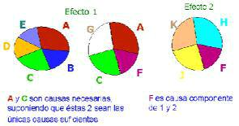
Lectura 2. Medidas de asociación e impacto

MEDIDAS DE FRECUENCIA

Medidas que caracterizan la aparición de una enfermedad o de otro atributo o hecho en una población, para un tiempo dado y una zona geográfica establecida. Existen dos maneras de medir la ocurrencia de un problema de salud: la incidencia y la prevalencia.

Incidencia (I): Número de casos de enfermedad que comienzan o de personas que caen enfermas durante un período dado en una población determinada. De modo más general, número de hechos nuevos, por ejemplo, nuevos casos de una enfermedad en una población definida dentro de un plazo determinado.

Prevalencia (P): Número de casos de una enfermedad determinada o de otra situación en una población y en un momento dados.

Ambas medidas pueden expresarse en números absolutos, sin embargo, tanto en la cuantificación del riesgo como en la carga de enfermedad, el uso de medidas relativas (proporciones o tasas) es más útil; de forma que en ocasiones encontraremos incidencia y prevalencia refiriéndose a tasa de incidencia y tasa de prevalencia, respectivamente.

2.1. MEDIDAS DE INCIDENCIA DE USO COMUN

- Densidad de Incidencia (DI): Medida teórica del número de nuevos casos que ocurren por unidad de tiempo-persona, por ejemplo, años-personas en riesgo. Se trata de una medida de la aparición de la enfermedad en un punto en el tiempo t, definida matemáticamente como el límite cuando t tiende a 0 de la siguiente expresión:

Probabilidad de que una persona sana en el momento t, desarrolle la enfermedad antes de t+ t t

En la figura siguiente se muestra una distribución teórica de la cantidad de personas sanas en una cohorte S(t), en este caso la densidad de incidencia está dada por:

 |  |  |  |  |  |  |  |  |  |  |  |  |  |  |  |  |  |  |  |  |  |  |  |  |  |  | S (t ) - S (t + t )
 |  |  |  |  |  |  |  |  |  |  |  |  |  |  |  |  |  |  |  |  |  |  |  |  | lim |  |  |  |  |  |  |  |  |  |  |  |  |  |  | = |  |  |  | -S (t)
 |  |  |  |  |  |  |  |  |  |  |  |  |  |  |  |  |  |  |  |  |  |  |  |  |  |  |  |  |  |  |  |  | S (t ) t |  |  |  |  |  |  |  |  |  |  |  |  | S (t)
 |  |  |  |  |  |  |  |  |  |  |  |  |  |  |  |  |  |  |  |  |  |  |  | t 0 |  |  |  |  |  |  |  |  |  |  |  |  |  |  |  |  |  |  |  |  |  | S (t)
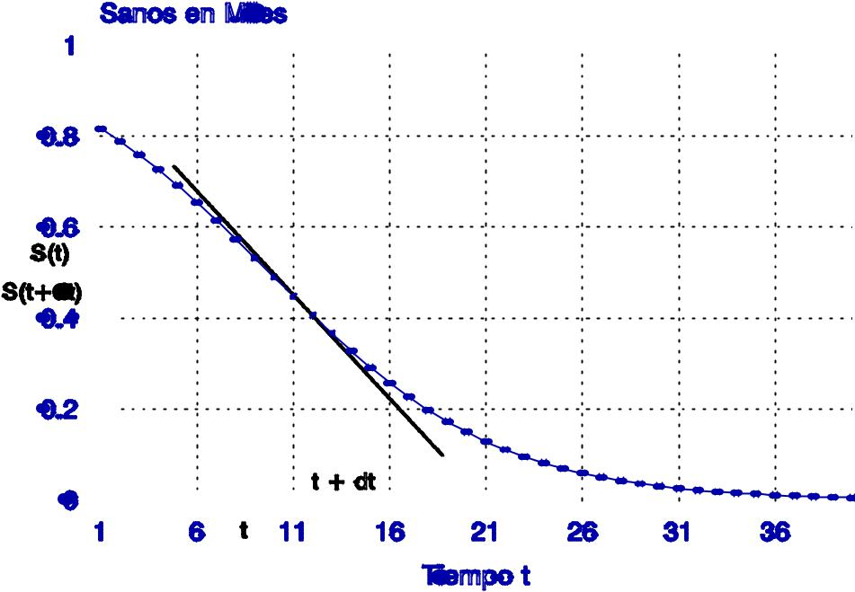

El valor medio de esta cantidad durante el intervalo t a t + t puede estimarse por:

Nuevos casos observados desde t a t + t

Número de unidades de tiempo-persona observación desde t a t + t

Debido a la dificultad de expresar el tamaño de la población en estudio como una función matemática de t, se utiliza el valor medio de DI.

Asimismo, como sinónimos de la densidad de incidencia podemos encontrar: tasa de peligro, fuerza de morbilidad, tasa de incidencia instantánea y tasa de incidencia tiempo-persona.

- Tasa de incidencia (TI): Tasa de nuevos casos en una población. El numerador es el número de nuevos hechos que se producen en un período determinado; el denominador es la población en riesgo de presentar el hecho de interés durante dicho período, y a veces se expresa en forma de tiempo persona. La tasa de incidencia que se usa más a menudo en salud pública se calcula por la fórmula:

Número de nuevos acontecimientos en un período determinado

Número de personas expuestas al riesgo durante ese período

Como vemos la TI no es más que el valor medio de la DI en un período determinado, por esta razón en la mayoría de los estudios se dice que calculan la DI cuando en realidad están calculando la TI.

El denominador de esta tasa se puede obtener según el tipo de diseño:

- Si el diseño permite conocer la duración del tiempo de observación de cada uno de los individuos de la población, entonces el denominador será la suma de los tiempos individuales de observación.

EJEMPLO: En la figura siguiente se representa una población de diez personas seguidas durante 4.5 años y que al inicio del estudio estaban libres de enfermedad, indica el punto en que la enfermedad es diagnosticada, indica el punto en que la persona muere y - representa la observación de una persona.
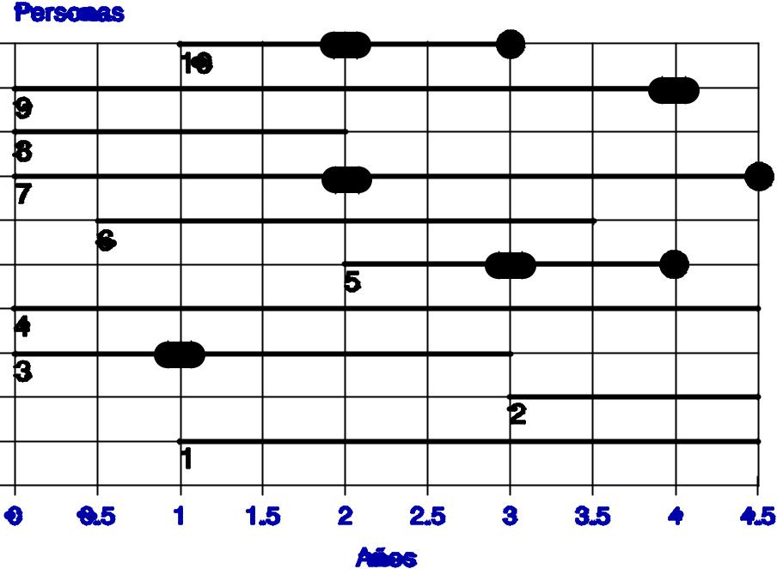

En este caso conocemos el tiempo de observación de las personas y el momento de contraer la enfermedad, por tanto el denominador se calcula por la siguiente suma: Persona-años en riesgo = 3.5+1.5+1+4.5+1+3+2+2+4+1 = 23.5, y la densidad de incidencia de la enfermedad está dada por: DI = 5/23.5 0.213 año⁻¹.

3

  - Si se tiene una población estable en el tiempo (no cambia en número de individuos ni en la distribución por edades), entonces el denominador será el producto del número de personas al inicio del período por la longitud de este.

EJEMPLO: En los estudios de seguimientos de trabajadores de un tipo específico de industria y la aparición de una enfermedad particular, en particular, si tomamos 1000 trabajadores de una mina de plomo y en un período de seguimiento de 4 años aparecen 10 casos de saturnismo, obtenemos DI = 10/1000× 4 = 0.0025 año⁻¹.

  - Si se tiene una población dinámica, entonces el denominador será el tamaño medio de la población, a menudo la población a la mitad del período multiplicado por la longitud del período de observación.

EJEMPLO: Se desea calcular la DI en un período de 3 años de una población que al inicio del estudio tenía 10000 habitantes y al final 15000 habitantes y durante ese período hubo 100 casos de la enfermedad. El tiempo-persona en riesgo es igual a: 3× (10000+15000)/2 = 37500, y DI = 100/37500 0.00267 año⁻¹.

- Incidencia Acumulada (IA): Número o proporción de personas en un grupo, en las que comienza un hecho relacionado con la salud durante un intervalo de tiempo determinado. El denominador está constituido por el número de individuos sin la enfermedad al comienzo del período de observación. Esta es la forma en que habitualmente se expresa la incidencia de una enfermedad y es equivalente al riesgo promedio de contraer la enfermedad de cada individuo del grupo en estudio.

EJEMPLO: Se realiza una encuesta serológica en 10000 mujeres con edades entre 15 y 30 años. Se encuentra 10 mujeres positivas al antígeno de superficie al virus de Hepatitis B (AgsHB). Estas mujeres se siguen por un período de 10 años, en el que aparecen 20 nuevos casos positivos a AgsHB. IA = 20/(10000-10) 0.002 en 10 años.

2.2. MEDIDAS DE PREVALENCIA DE USO COMUN

a) Tasa de Prevalencia (TP):

b) Prevalencia lápsica (PL):

Número total de individuos que presentan un evento o enfermedad en un momento determinado, dividido por la población en riesgo de tener el evento en dicho momento. Se puede expresar como el cociente entre el número de casos nuevos y antiguos y la población en estudio (prevalencia puntual PP).

- = Número de casos nuevos y antiguos Población en estudio

Se utiliza en estudios de prevalencia, cuando durante el proceso de determinación de los casos en la población, se originan casos nuevos de la enfermedad. Si se incluyen estos en el numerador estamos midiendo la prevalencia lápsica.

PL = Número de casos prevalentes + Número de casos nuevos Población en estudio

4

EJEMPLO: Supongamos que realizamos un estudio de transversal, o de encuesta, para estimar la prevalencia de resfríado común en una escuela secundaria con 600 alumnos, que fueron distribuidos en 6 grupos de 100 alumnos cada uno. El estudio tiene una duración de 6 días, cada día se examinarán los alumnos de un grupo, aunque en los días consecutivos se reportarán por los profesores, padres y los propios alumnos de los grupos ya examinados la aparición de síntomas compatibles con la enfermedad. En la siguiente tabla se presentan los resultados del estudio:

 | 1 | 2 | 3 | 4 | 5 | 6 | Total
1 Grupo | 10 | 1 | 2 | 1 | 0 | 1 | 15
2 Grupo | - | 6 | 1 | 2 | 1 | 0 | 10
3 Grupo | - | - | 11 | 1 | 0 | 3 | 15
4 Grupo | - | - | - | 8 | 1 | 1 | 10
5 Grupo | - | - | - | - | 10 | 5 | 15
6 Grupo | - | - | - | - | - | 10 | 10
Totales | 10 | 7 | 14 | 12 | 12 | 20 | 75

En las columnas se representan los casos de resfrío común detectados y reportados, entonces la diagonal representa los casos detectados en el estudio, y el resto los reportados. Si calculamos la prevalencia puntual sólo incluimos los casos detectados, o sea, 10+6+11+8+10+10 = 55, PP = 55/600 0.092.

Si calculamos la prevalencia lápsica, o sea considerando los casos que se reportaron en los días siguientes al análisis, tendremos PL = 75/600 = 0.125.

3. MEDIDAS DE ASOCIACION

Medidas que expresan la fuerza de la asociación entre variables. Se entiende por asociación a la dependencia estadística entre dos sucesos, o variables. Consideraremos dos tipos de medidas de asociación: el riesgo relativo (RR) y el riesgo atribuible (RA).

Riesgo Relativo (RR): Se obtiene del cociente entre el riesgo de enfermedad o muerte de un grupo que denominaremos expuestos, y el riesgo en los no expuestos, este modo de utilizar el término es sinónimo de razón de riesgos. Alternativamente, se obtiene de la razón de la IA en expuestos dividida por la IA en no expuestos. El termino RR se ha utilizado como sinónimo de razón de ventaja, y de razón de DI; esto se debe a que en enfermedades "raras" (por ejemplo, la mayoría de las neoplasias malignas) estas cantidades son aproximadamente iguales.

Así, definiremos las siguientes dos medidas de asociación:

i) Riesgo Relativo: | RR = Tasa de incidencia acumulada en individuos expuestos
 |  |  | Tasa de incidencia acumulada en indiv. no expuestos
ii) Razón de Densidad de Incidencia: | RDI = Densidad de incidencia en individuos expuestos
 |  |  | Densidad de incidencia en no invid. expuestos

5

Por tanto, en un estudio de seguimiento en dependencia de la medida de frecuencia que se utilice se tomará el RR o RDI.

EJEMPLO: Supongamos que, en la figura anterior, donde se representa una población de diez personas seguidas durante 4.5 años, ahora los individuos representados en la se dividen en fumadores los números impares 1-3-5-7-9 y en no fumadores los números pares 2-4-6-8-10, la RDI en este caso;

Tenemos que la densidad de incidencia en fumadores se calcula por:

Personas-años_{expuestos} = 3.5+1+1+2+4 = 11.5

DI_{expuestos} = 4/11.5 0.348 años⁻¹

Tenemos que la densidad de incidencia en no fumadores se calcula por:

Personas-años_{no expuestos} = 1.5+4.5+3+2+1 = 12

DI_{no expuestos} = 1/12 0.083 años⁻¹

RDI = 0.348/0.083 4.193

Si consideramos en este ejemplo el cálculo de la incidencia acumulada, obtendremos:

IAexpuestos= 4/5 = 0.8 IAno expuestos= 1/5 = 0.2

RR = 0.8/0.2 = 4

En estudios de cohortes o de seguimiento, donde se conocen las poblaciones expuestas y no expuestas, el cálculo de RDI o RR se realiza como sigue:

 | Casos |  | No Casos |  | Total |  |  |  |  |  | Tiempo en observación
Expuestos | a |  | b |  |  |  |  | n₁ |  |  | l₁
No Expuestos | c |  | d |  |  |  |  | n₀ |  |  | l₀
Total | m₁ |  | m₀ |  |  |  |  |  | n |  | l
DIexpuestos = a/l1 |  |  |  |  |  |  |  |  |  | DIno expuestos = c/l0
 |  |  | RDI = |  | a/l |  | 1
 |  |  |  |  | c/l₀
IAexpuestos = a/n1 |  |  |  |  |  |  |  |  |  | IAno expuestos = c/n0

- = a/n₁ c/n₀

6

En estudios de casos-controles, donde no se conocen a priori las poblaciones de expuestos y no expuestos y por tanto no es posible calcular las tasas de incidencia, se utiliza otra medida que denominado Razón de Odds.

Razón de Odds (OR): Cociente de las probabilidades en favor de la exposición entre los casos a/c, divididas por las existentes entre los controles b/d, lo que queda reducido a

^{ad}_{bc} .

 |  | Casos | Controles | Total
 | Expuestos | a | b | n₁
 | No Expuestos | c | d | n0
 | Total | m1 | m0 | n

Si representamos con una E la exposición al factor en estudio y por D la enfermedad, OR se expresa

por: RD = | Pr(E | | D | )/ Pr( | E | | | D | ) | .
 | Pr(E | D)/ Pr(E | D)
Notemos a su vez que Pr(E | D) = |  |  |  |  |  |  |  |  | a | , |  | Pr( |  | | D) = | c | , Pr(E | |  | ) = | b | , y Pr( |  | | |  | ) = | d | , de
 |  |  |  |  |  |  |  |  |  |  |  |  | E | | D) = | c | , Pr(E | | D | ) = | b | , y Pr( | E | | | D | ) = | d | , de
 |  |  |  |  |  |  |  |  |  |  |  |  |  |  | m1 | , Pr(E | | D | ) = | m0 |  |  |  |  |  |  | , de
 |  |  |  |  |  |  |  |  | m1 |  |  |  |  |  | m1 |  |  |  | m0 |  |  |  |  |  | m0
donde obtenemos nuevamente OR = |  |  |  |  |  |  |  |  | ad |  | .
 |  |  |  |  |  |  |  |  | bc

Se demuestra que en estudios de casos-controles de enfermedades "raras" (Pr(D)<0.1) el OR es una estimación aceptable del RR. Veamos esta demostración. Utilizando el teorema de Bayes obtenemos:
_{Pr(} _{D| E)} ₌ Pr( D) Pr( E | D)

Pr( D) Pr( E | D) + Pr( D) Pr( E | D)

y

_{Pr(D| E)} ₌ Pr(D) Pr(E | D)

Pr(D) Pr(E | D) + Pr(D) Pr(E | D)

^{Pr( D| E)}
Sabemos que RR = , sustituyendo las expresiones anteriores tenemos:

Pr(E | D) Pr(D) Pr(E | D) + Pr(D) Pr(E | D)

RR =

Pr(E | D) Pr(D) Pr(E | D) + Pr(D) Pr(E | D)

7

Luego, si Pr(D) 0, podemos simplificar esta expresión:

- Pr( E | D) / Pr( E | D) _{= RDOR} Pr( E | D) / Pr( E | D)

Este resultado justifica en alguna manera el uso en la literatura del término RR en trabajos donde se calcula la OR.

EJEMPLO: Para estudiar la asociación positiva en un estudio de casos-controles de consumo de cigarrillos y cáncer de bucofaringe, se obtiene la siguiente distribución:

 | Casos | Controles | Total
Expuestos | 352 | 228 | 580
No Expuestos | 48 | 122 | 170
Total | 400 | 350 | 750

Así, la OR = 352× 122/228× 48 3.92, esto indica que el riesgo de desarrollar cáncer de bucofaringe en fumadores es 3.92 veces más elevado que el de los no fumadores.

Riesgo Atribuible (RA): Tasa de una enfermedad u otro evento de salud en expuestos, que pueda atribuirse a dicha exposición. Esta medida es la diferencia entre la tasa de una enfermedad entre los individuos expuestos y la misma tasa en los no expuestos; se supone que las demás variables diferentes de la que se investiga ejercen el mismo efecto sobre ambos grupos. Se conoce también por diferencias de tasas.

De manera similar al riesgo relativo se definen, según la medida de frecuencia que se utiliza, las siguientes medidas:

- RA = Incidencia Acumulada en expuestos - Incidencia Acumulada en no expuestos

- DDI = Densidad de Incidencia en expuestos - Densidad de Incidencia en no expuestos

EJEMPLO: De nuevo considere el ejemplo de la figura anterior, donde se representa una población de diez personas seguidas durante 4.5 años, donde obtendríamos: RA = 0.6 y DDI = 0.265, respectivamente.

8

4. MEDIDAS DE IMPACTO

Estas medidas reflejan el efecto esperado al cambiar uno o más factores de riesgo o realizar una acción de carácter preventivo en una población particular.

Fracción Atribuible (Etiológica) en Expuestos (FAe): Es la proporción en que se reduciría entre los expuestos la tasa de incidencia del evento de salud si se eliminara la exposición. También recibe el nombre de riesgo atribuible porcentual en los expuestos (RA %) . Es una medida que se obtiene a partir del RA y se puede calcular con las siguientes fórmulas:

FAe = TI en expuestos - TI en no expuestos

TI en expuestos
y
FAe = RR -1

RR

Fracción Atribuible (Etiológica) en Población (FAp): Es la proporción en que se reduciría en la población la tasa de incidencia del evento de salud si se eliminara la exposición. También recibe el nombre de Riesgo Atribuible de Levin o poblacional porcentual (RAP %). Se puede calcular con las siguientes fórmulas:

FAp = TI global - TI en no expuestos

TI global
y
FAp = P(RR-1)

1+P(RR-1)

Donde P es la prevalencia del factor en estudio y RR es la razón entre la TI global y TI en no expuestos. En estudios de casos-controles en que los casos y controles sean representativos del universo se puede sustituir por RD.

La expresión anterior nos dice que el impacto en la población depende de la prevalencia del factor y de su asociación con la enfermedad. En la figura, vemos como el FAp es más pronunciado cuando mayor es P, y cuando mayor es RR.
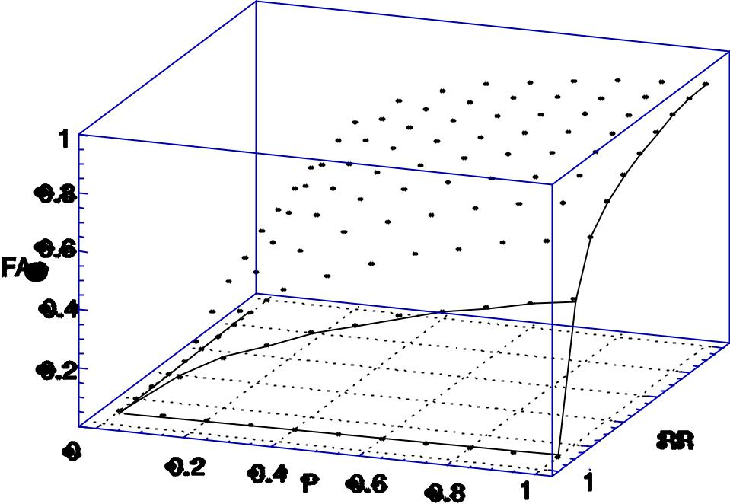

9

Debemos enfatizar que estas medidas deben interpretarse en conjunto, pues si bien, por ejemplo, la exposición a sustancias radiactivas está fuertemente asociada a la aparición de cáncer, el impacto poblacional de una medida tendiente a evitar la exposición a esos materiales será pobre debido a que la exposición en población general es muy pequeña.

Fracción Evitada en Población (FEp): Cuando estamos en una situación en que se cree que la exposición a un determinado factor protege frente a una enfermedad, la fracción evitada es la proporción de la carga hipotética total de la enfermedad en la población que se ha evitado con la exposición a ese factor. Se conoce también por fracción de prevención poblacional porcentual (FPP %). Se puede calcular con la siguiente fórmula:

FEp = TI en no expuestos - TI global

TI en no expuestos

Esta medida nos muestra la proporción de nuevos casos potenciales que se han prevenido por la exposición a un factor determinado, lo que permite evaluar la importancia a nivel colectivo de los factores asociados con un RR menor que 1. Los resultados obtenidos tienen que interpretarse con cuidado, dado que parte o la totalidad del aparente efecto protector pueden deberse a otros factores asociados a éste.

Lectura 3. El error en epidemiología

Los estudios científicos tratan de responder a una pregunta concreta, que suele estructurarse en una serie de componen-tes, como son la población de estudio, la intervención o exposición que se evalúa, con qué se compara y el resultado1. La pregunta debe contestarse de la forma más objetiva y fiable posible, por lo que, en la fase de diseño del estudio, debe hacerse un esfuerzo para evitar cualquier tipo de error en la respuesta. De esta forma, cualquier diferencia entre los grupos del estudio será debida al efecto de la intervención o exposición estudiada.

Sin embargo, en la práctica puede haber factores que invaliden los resultados del estudio, ya sea por defecto de diseño o de análisis, o por las propias características de las variables de resultado medidas. Esto puede producirse por la presencia de errores en la selección, medición o en el análisis.

TIPOS DE ERRORES

Desde un punto de vista más general, distinguimos dos tipos de errores: el error aleatorio y el error sistemático2.

El error aleatorio se debe al azar y puede provenir de dos fuentes distintas. La primera sería por errores inherentes al muestreo dentro de la población. Cuando obtenemos una muestra, lo hacemos con el objetivo de estimar un parámetro poblacional a través de su estudio en una muestra. Sin embargo, debido al azar de muestreo, podemos obtener una mues-tra que no sea representativa de la población (aunque obtengamos múltiples muestras, todas serán diferentes unas de otras). Esto es más probable que ocurra cuando los tamaños muestrales son pequeños y cuando se emplean técnicas de muestreo no probabilístico3.

La otra fuente de error aleatorio es la variabilidad en la medición, ya sea por imprecisiones del instrumento de medida o por la propia variabilidad biológica. Por ejemplo, si medimos la presión arterial varias veces a un mismo individuo, los resultados de las distintas mediciones no serán exactamente iguales, aunque podemos minimizar el error en este caso repitiendo varias mediciones y calculando una media de ellas.

El error sistemático, también llamado sesgo, se produce por un error en el diseño o análisis del estudio, que produce una estimación incorrecta o no válida del efecto que se estu-dia. Imaginemos, por ejemplo, que vamos a pesar a un grupo de escolares y a los niños los pesamos sin ropa y descalzos y a las niñas las pesamos con ropa; en este caso incurriremos en un sesgo en la medición del peso.

Vemos, pues, que existen diferencias entre los errores aleatorio y sistemático. El error aleatorio se relaciona con la precisión del resultado. Una medida será tanto más precisa cuanto menor sea el componente aleatorio, por lo que el error pue-de disminuirse aumentando el tamaño de la muestra o mejorando la precisión de las mediciones. Este error no afecta a la validez interna ni externa.

Por su parte, el error sistemático se relaciona con la validez de los resultados, ya que la estimación solo puede ser válida si representa el verdadero valor. Como es lógico, este tipo de error es más difícil de controlar y no se corrige aumentando el tamaño muestral.

En la figura 1 vemos representado un símil para aclarar la diferencia entre error aleatorio y sesgo. En el error aleatorio, si aumentamos el número de disparos acabaremos centrando el resultado en la diana, mientras que en el error sistemático no. Existen innumerables tipos de sesgos descritos, aunque todos pueden agruparse dentro de tres grandes categorías: sesgos de selección, sesgos de información o clasificación y sesgos de análisis4.

FIGURA 1. DIFERENCIAS ENTRE ERROR ALEATORIO Y SESGO

Error aleatorio Error sistemático
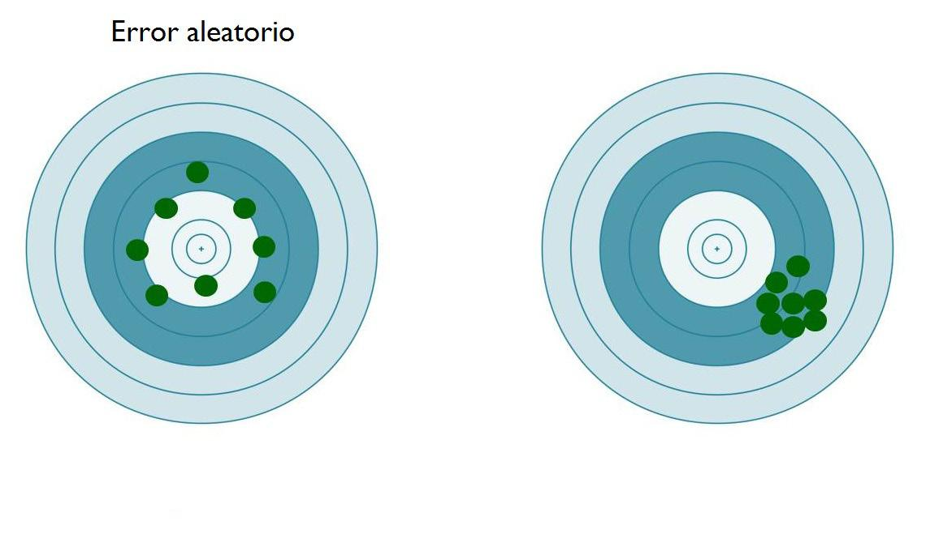

SESGOS DE SELECCIÓN

Se producen cuando la muestra de la que se obtienen los resultados no es representativa de la población, pero no por efecto del azar, sino por un error en los criterios de inclusión o exclusión, o en la sistemática de reclutamiento. Estos sesgos afectan solo la validez externa, ya que el diseño y análisis de los resultados pueden ser correctos, pero las conclusiones solo pueden aplicarse a la muestra estudiada. Este tipo de sesgos puede darse en diversas situaciones:

- Selección incorrecta de los grupos de estudio: si evaluamos el efecto de un factor de exposición o intervención, los grupos comparados solo deberían diferenciarse en el factor evaluado, sin embargo, estos grupos pueden presentar diferencias en otros factores implicados en el efecto. Esta comparabilidad se consigue en los estudios experimentales con la aleatorización, por lo que los estudios observacionales son más susceptibles a este tipo de sesgos.

- Pérdidas durante el seguimiento: cuando los que se pierden son sistemáticamente diferentes de los que no en variables relacionadas con el factor de estudio o la variable respuesta. Es lo que se denomina como pérdidas informativas.

- Ausencia de respuesta: esto es propio de las encuestas transversales. Hay que tratar de recoger información para saber si los que no contestan difieren en algo de los que sí lo hacen.

- Supervivencia selectiva: se produce cuando se seleccionan casos prevalentes en lugar de incidentes. Este tipo de sesgo es típico de los estudios de casos y controles, en los que los casos más graves o más leves están infrarrepresentados por exitus o curación.

- Sesgo de autoselección por participación de voluntarios: en general, existe riesgo de que estos individuos tengan características diferentes a los no voluntarios.

SESGO DE INFORMACIÓN O CLASIFICACIÓN

Se producen cuando las mediciones de las variables de estudio se realizan de forma deficiente en todos o parte de los sujetos de estudio. Esto puede ocurrir por el uso de pruebas poco sensibles o poco específicas, por utilizar criterios diagnósticos incorrectos o variables y por imprecisión en la recogida de datos.

Cuando nos equivocamos de manera similar en los dos grupos, hablamos de un sesgo de información no diferencial. Por el contrario, si nos equivocamos preferente o exclusivamente en un grupo, el sesgo es diferencial. El sesgo no diferencial sesga los resultados a favor de la hipótesis nula (tiende a disminuir la magnitud de las diferencias entre grupos), por lo que, si podemos rechazarla (las diferencias son significativas)

TRATAMIENTO

El resultado tendrá valor. Sin embargo, el sesgo diferencial es imposible de predecir y compromete seriamente la validez del estudio.

Dentro de los sesgos de información podemos hacer referencia a dos muy típicos de los estudios de casos y controles5 (también de los de cohortes retrospectivas): sesgo de memoria (los que tienen un problema de salud recuerdan sus antecedentes de forma diferente a los que no lo tienen) y sesgo del entrevistador (la información se solicita o interpreta de distinta manera según el grupo al que pertenece el sujeto).

SESGOS DE ANÁLISIS

Los sesgos de análisis son los que se producen cuando, al evaluar el efecto de una variable de exposición o intervención en una variable de resultado, no se tiene en cuenta la influencia de terceras variables relacionadas con las anteriores. Una peculiaridad de los sesgos de análisis es que además de poder evitarse en la fase de diseño del estudio, pueden ser corregidos en la fase de análisis, mediante diferentes técnicas estadísticas. Podemos diferenciar dos tipos de variables implicadas en estos sesgos: las variables de confusión y las variables de interacción o de modificación del efecto.

Lectura 4. Diseños de estudios

En diferentes libros de texto y trabajos que abordan la aplicación y desarrollo de los métodos epide-miológicos se han propuesto diversos esquemas para agrupar y caracterizar a los distintos tipos de estudio, los cuales se han clasificado de acuerdo con: a) el tipo de asignación de la exposición o variable en estudio; b) el número de mediciones que se realiza en cada sujeto de estudio para verificar la ocurrencia del evento o cambios en la exposición; c) la temporalidad del inicio de la exposición o de la ocurrencia del evento; d) los criterios utilizados para la selección de la población a estudiar, y e) la unidad de análisis donde se mide el evento en estudio.

Tipo de estudio | Asignación de la exposición | Número de | Criterios de selección |  | Temporalidad | Unidad
 |  | observaciones |  | de la población |  | de análisis
 |  | por individuo |  | en estudio
Ensayo aleatorizado | Aleatoria | Longitudinal |  | Ninguno | Prospectivo | Individuo
Pseudo-experimentales | Por conveniencia | Longitudinal |  | Ninguno | Prospectivo | Individuo
Cohorte | Fuera de control del investigador | Longitudinal |  | Exposición | Prospectivo | Individuo
 |  |  |  |  | o retrospectivo
Casos y controles | Fuera de control del investigador | Longitudinal o transversal |  | Evento | Prospectivo | Individuo
 |  |  |  |  | o retrospectivo
Estudio de encuesta | Fuera de control del investigador | Transversal |  | Ninguno | Retrospectivo | Individuo
Ecológico o de conglomerado | Fuera de control del investigador | Longitudinal o transversal |  | Ninguno | Retrospectivo | Grupo
 |  |  |  |  |  | (o población)

En términos de causalidad la asignación de la exposición* es el criterio más importante de clasificación y divide a los estudios epidemiológicos en tres tipos:

- experimentales, cuando el investigador controla la exposición y utiliza la aleatorización como método de asignación;
- pseudo-experimentales (o de intervención no aleatorizados), cuando el investigador controla la exposición, pero no utiliza procedimientos de aleatorización en la asignación, y
- no-experimentales u observacionales, cuando la exposición ocurre sin la participación del investigador y de acuerdo con variables que están fuera de control del investigador.

De acuerdo con el número de mediciones que se realiza en cada sujeto de estudio para medir la ocurrencia del evento‡ o cambios en la variable de exposición a lo largo del tiempo, los estudios se pueden dividir en:
a) longitudinales, cuando se realizan al menos dos mediciones: la medición basal para determinar el estado inicial y una subsecuente para determinar la ocurrencia del evento, y
b) transversales, cuando se realiza una sola determinación en los sujetos de estudio y se evalúan de manera concurrente la exposición y el evento de interés.

El criterio de temporalidad en la ocurrencia del evento se utiliza para distinguir entre los estudios retrospectivos y prospectivos. El punto de referencia para esta clasificación es la ocurrencia del evento de interés (la variable respuesta). Si al inicio del estudio, el evento investigado ya ocurrió y el investigador planea reconstruir su ocurrencia en el pasado utilizando registros o entrevistando a los mismos sujetos de estudio, se considera que el estudio es retrospectivo. Si la ocurrencia del evento se registra durante el estudio, es decir, si los sujetos de estudio están libres del evento de interés al iniciar su participación en el estudio, el diseño se considera de tipo prospectivo.

En general, podríamos afirmar que los estudios prospectivos tienen mayor puntaje en la escala de causalidad, dado que en este tipo de estudios se pueden diseñar instrumentos para la medición y registro del evento que aseguren la calidad de las mediciones. En cambio, en los estudios retrospectivos la calidad de medición y registro del evento dependen con frecuencia de instrumentos que no fueron diseñados de manera expresa para observar el evento en cuestión ni para responder a los objetivos de la investigación. Los estudios que incluyen eventos que ocurrieron antes de iniciar la investigación y eventos evaluados de manera prospectiva son referidos en algunos textos como mixtos o ambispectivos.

Lectura 5. Lectura crítica de literatura

Para dar respuesta a esta pregunta, se han desarrollado las denominadas guías de lectura; de las que existen diversos formatos, pero que en términos generales dan las pautas necesarias para analizar de forma crítica artículos primarios referentes a tratamiento y prevención, etiología y daño, pronóstico e historia natural, y diagnóstico; y para valorar artículos integradores, secundarios y de sinopsis como son las revisiones sistemáticas de la literatura, los estudios económicos, los análisis de decisiones, las guías de práctica clínica y los estudios.

Y, ¿cuáles son los pasos por seguir? En primer lugar, se ha de preguntar cómo puedo seleccionar un trabajo útil. Para ello, hemos de considerar las siguientes interrogantes respecto del artículo en evaluación: ¿Sirve para responder a mi pregunta?, ¿otorga datos para buscar una respuesta a mi pregunta?, ¿menciona qué métodos usar para responder mi pregunta?, ¿informa sobre la respuesta que se dio a mi pregunta en otras condiciones? Si nos convencemos de que el artículo vale la pena leerlo, pasamos a la etapa de la evaluación crítica de este. Para ello, se han de evaluar tres aspectos fundamentales: la validez interna, el impacto y la validez externa.

La validez interna, se refiere a la proximidad a la verdad. Es un concepto que lleva implícito que la metodología y el diseño empleado garanticen que los resultados no sean sesgados. Es decir, que cuanto más válido es un estudio, mejor se aproxima a la verdad en sus resultados. Para ello, el artículo requiere tener una pregunta o un objetivo claramente definido, contar con procesos de asignación aleatoria y enmascaramiento; que exista similitud de las características basales de los grupos en estudio; que, a excepción de la intervención en estudio, los grupos en comparación reciban el mismo tratamiento; que la muestra estudiada tenga un seguimiento adecuado hasta el final del estudio; y, que se haya realizado un análisis por intención de tratamiento.

El impacto del artículo en estudio se relaciona con el tamaño del efecto y no tiene que ver con la significación estadística o el “famoso valor de p” (Manterola et al., 2008). Se trata en definitiva de valorar por un lado la magnitud del efecto; la que se mide a través del, la razón de probabilidades, el número necesario a tratar, el número necesario a dañar, el cálculo del riesgo relativo y la reducción absoluta de riesgo, etc. (cuando se trata de variables dicotómicas), y a través de la diferencia de medias o de medianas (cuando se trata de variables continuas); y por otro, de determinar la precisión con la que se entregan los resultados; para lo cual se utiliza la determinación de los intervalos de confianza del 95%, que corresponde al rango de valores (calculado en una muestra) en el cual se encuentra el verdadero valor del parámetro, con una probabilidad determinada, probabilidad que se denomina nivel de confianza.

La validez externa o aplicabilidad, se refiere a la utilidad del artículo analizado en nuestra práctica clínica; o a la reproducibilidad de los resultados en el medio en que se desenvuelve el lector. Es decir, el grado de similitud de los pacientes incluidos, de la intervención realizada, la consideración de todos los resultados clínicamente relevantes en el estudio, el análisis de los beneficios respecto a perjuicios y
costos de la intervención en estudio (incluidos las preferencias del paciente).

